ICS 19.100
N 78
备案号：

JB
中华人民共和国机械行业标准
JB/T XXXXX—XXXX

无损检测仪器 充电式交流磁轭探伤仪
Non-destructive testing instruments－Rechargeable AC yoke flaw detector

点击此处添加与国际标准一致性程度的标识

XXXX - XX - XX发布
XXXX - XX - XX实施
中华人民共和国工业和信息化部 发布

目 次
前言 II
1 范围 1
2 规范性引用文件 1
3 术语与定义 1
4 技术要求 1
5 试验方法 3
6 检验规则 6
7 标志、包装、运输、贮存和质量证明文件 7

前 言
本标准按照 GB/T 1.1—2009 给出的规则起草。
本标准由中国机械工业联合会提出。
本标准由全国试验机标准化技术委员会无损检测仪器分技术委员会（SAC/TC122 SC1）提出并归口。
本标准起草单位：
本标准主要起草人：
本标准为首次发布。

无损检测仪器 充电式交流磁轭探伤仪
- 范围
本标准规定了充电式交流磁轭探伤仪（以下简称：探伤仪）的技术要求、试验方法、检验规则、标识和包装。
本标准适用于电池供电的充电式交流磁轭探伤仪。
- 规范性引用文件
下列文件对于本文件的应用是必不可少的。凡是注日期的引用文件，仅所注日期的版本适用于本文件。凡是不注日期的引用文件，其最新版本（包括所有的修改单）适用于本文件。
GB/T 2611—2007 试验机 通用技术要求
GB/T 4208 外壳防护等级(IP代码)(IEC 60529)
GB/T 6587—2012 电子测量仪器通用规范
GB/T 12604.5 无损检测 术语 磁粉检测
GB/T 23907 无损检测用试片
JB/T 6063 无损检测 磁粉检测用材料
JB/T 6147 试验机包装、包装标志、储运、技术要求
- 术语与定义
GB/T 12604.5界定的及下列术语适用于本文件。
  - 磁极间距 magnetic pole spacing
探伤仪两磁轭内侧边缘之间的距离，应可根据检测需要进行距离调节。
  - 有效磁化范围 effective magnetization scope

使用标准试片进行评价，用于确定探伤仪磁化性能的特定矩形区域。
  - 暂载率 duty cycle rate
磁化时间占全周期工作时间（磁化持续时间与休息时间之和）的比例。
- 技术要求
  - 环境与工作条件
探伤仪应能在下列条件下正常工作：
- 温度范围0 ℃～40 ℃；
- 空气相对湿度不大于90％；
- 电池电量大于10％额定容量。
  - 基本要求
探伤仪的基本要求和外观质量应符合GB/T 2611中3.2和第10章的规定。
  - 电源系统
探伤仪电源系统应满足下列要求：
- 电源系统主要由电池和DC/AC转换电路集成，实现不必外部供电便可进行交流磁粉探伤；
- 电池电压不大于36 V，在室温条件下，暂载率100％时工作时间应不小于60 min；
- 电池应具有过压、欠压、过流、短路等保护功能；
- 电源系统充电接口应唯一性设计，并使用专用配套充电器；
- 分体式电源系统输出接口应使用配套电缆线与磁化装置进行连接；
- 电源系统应具有电量显示功能；
- 电源系统接通后，静置（无任何操作）条件下，应具有自动切断整机电源功能；
- 电池在100%和10％额定容量时输出磁场波形应保持不变；
- 额定输出频率偏差应不大于±5％。
  - 磁化系统
    - 磁极间距应不小于75 mm，最大允许磁极间距宜不大于200 mm。
    - 磁轭中心连线上中心位置处的试块表面切向磁场强度（H_{m}）由合同双方商定。
    - 探伤仪的有效磁化范围长度为磁极间距（S），其宽度应不小于磁极间距（S）的一半。如图1所示。
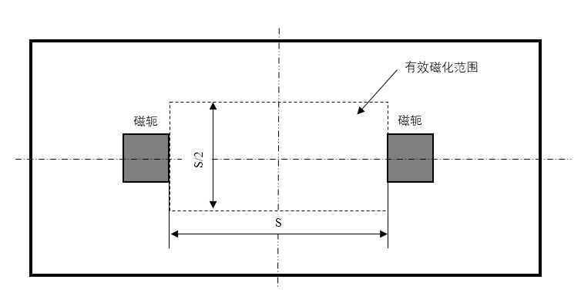
- 有效磁化范围
    - 在最大标称磁极间距时，探伤仪提升力应不小于44 N（提升力核查用试块质量约为4.5 kg）。
    - 探伤仪应能连续磁化，暂载率应能达到100％。
    - 探伤仪连续工作时，手柄最高温度应不超过45 ℃。
    - 检测后，工件表面剩磁应不大于0.1 mT（80 A/m）。
  - 环境适应性试验
按5.2.6进行温度试验、湿度试验、振动试验、跌落试验和包装运输试验，试验后的探伤仪应按照表1进行所有的性能试验且满足要求。
  - 外壳防护等级
对磁化系统外壳有特殊防护要求时，经合同双方商定，磁化系统应进行外壳防护等级试验。
- 试验方法
  - 试验用主要仪器和器材
    - 仪器
试验使用的主要仪器包括：
点温计
高、低温试验箱
振动台
数字示波器
带模拟输出的霍尔效应磁强计
    - 器材
试验使用的主要器材包括：
- 符合JB/T 6063要求的磁粉。
- 满足下列要求的磁悬液：
1）以水或煤油为载液；
以水为载液时，磁悬液内可放入适量的分散剂和消泡剂。
2）非荧光磁悬液的配制浓度应不小于2 g/L，沉淀浓度宜在12 mL/L～24 ml/L范围内；荧光磁悬液的配制浓度应不小于0.5 g/L，沉淀浓度宜在1 mL/L～5 ml/L范围内。
- 符合GB/T 23907的A1-15/100标准试片。
- 两种试块：
- 试块1：尺寸为500 mm×250 mm×10 mm的20号优质碳素结构钢；
- 试块2：面积为300 mm×100 mm，质量为4.5 kg的20号优质碳素结构钢。
  - 试验方法
    - 输出磁场波形和额定频率偏差

磁强计设置为AC模式、打开模拟输出功能，与示波器连接，磁强计探头端部的传感器放置于磁极中心连线上的中心位置处并与磁场方向垂直，如图2所示。
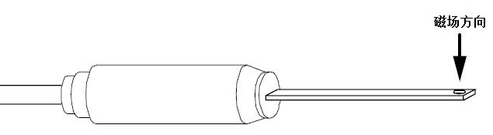
- 传感器与磁场方向垂直

示波器上应能读取图3所示的磁场正弦波(虚线)、锯齿波(实线)或其它周期性的波形。

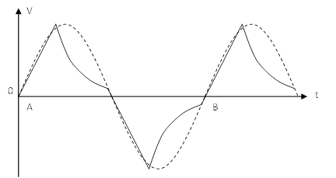
- 磁场波形示意

相邻两条上升曲线与时间坐标轴相交的两点A、B间的时间差即为周期T_{c}，频率偏差△f按式（1）计算。
$Δf＝\frac{\left|f−\frac{1}{Tc}\right|}{f}×\text{100}\left(\text{\%}\right)$ (1)
式中：
△f――频率偏差
f――标称频率，单位：Hz
T_{c}――周期，单位：s
    - 表面切向磁场强度
将磁极间距调整到最大标称值，并放在试块1上,通过测量磁极中心连线上中心位置处的试块表面最大切向磁场强度H_{t}来确定磁化状况，如图4所示。
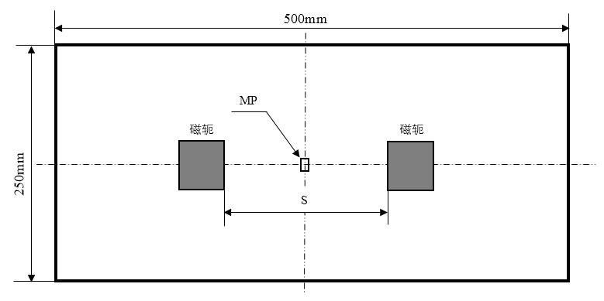
说明：
MP――切向磁场强度测量点
S――磁极间距
- 实际检测时，对于正弦波，磁轭中心连线上中心位置处工件表面的切向磁场强度通常要求不低于2400 A/m；对于脉冲波，适当提高峰值和降低频率，工件表面切向磁场强度的要求可显著降低，可由合同双方试验确定。
- 可通过调节磁极间距或磁极长度来实现工件表面切向磁场强度的调整。
- 表面切向磁场强度测量
    - 有效磁化范围

5.2.3.1 在试块1上固定磁轭的位置，按4.4.3画出矩形有效磁化范围，按图5所示布置放置A1-15/100标准试片，试片人工刻槽面向下并紧贴试块表面，必要时使用胶带粘贴。

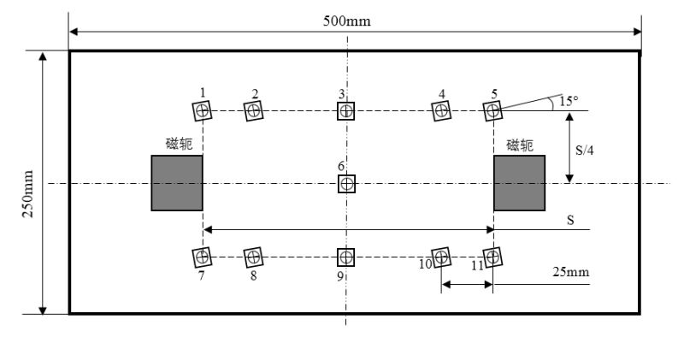
磁极间距较小时，2、4、8和10位置处的标准试片可不考虑放置。
- 单一方向有效磁化范围
5.2.3.2 启动探伤仪工作开关，在标准试片上施加磁悬液，磁悬液施加完毕后再停止磁化，确保每个试片的磁化时间均不小于3 s，标准试片应能清晰显示直线形磁痕。
磁化前可预先施加磁悬液对试片进行润湿。

5.2.3.3 垂直放置磁轭，沿5.2.3.1矩形中心按4.4.3画出与其垂直的矩形有效磁化区，这两个相互垂直的矩形有共同的中心和四个交点。分别在中心和四个交点按图6布置放置A1-15/100标准试片，试片人工刻槽面向下并紧贴试块表面，必要时使用胶带粘贴。

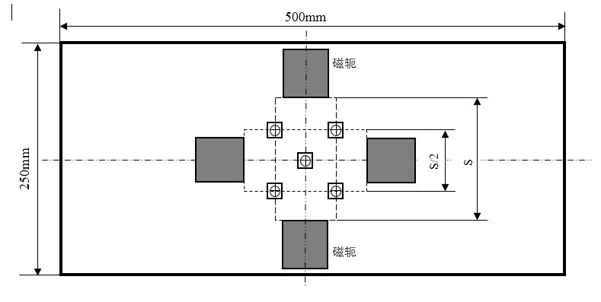
- 垂直磁化有效磁化范围试验
5.2.3.4 启动探伤仪工作开关，在标准试片上施加磁悬液，进行相互垂直两个方向的磁化，磁化时间分别不小于3s，磁悬液施加完毕后停止磁化，标准试片应能清晰显示十字和圆形磁痕。
    - 提升力
将磁极间距调整到最大标称值，放在试块2上，启动工作开关，应可提起试块2并保持至少5 s。
    - 暂载率和温度试验
工作开关接通，探伤仪可保持连续工作，直到电池耗尽，同时手柄温度应符合4.4.6的要求，即暂载率为100％。
    - 环境适应性试验
5.2.6.1 温度试验
温度试验按GB/T 6587—2012,5.9.1中第Ⅱ组规定。
工作条件超出0 ℃～40 ℃时的温度试验，可由合同双方商定。
5.2.6.2 湿度试验
湿度试验按GB/T 6587—2012,5.9.2中第Ⅱ组规定。
工作条件超出90％时的湿度试验，可由合同双方商定。
5.2.6.3 振动试验
振动试验按GB/T 6587—2012,5.9.3中第Ⅱ组规定。
5.2.6.4 跌落试验
冲击试验按GB/T 6587—2012,5.9.4中第Ⅱ组规定。
5.2.6.5 包装运输试验
包装运输试验按GB/T 6587—2012,5.10中2级规定。
    - 外壳防护等级试验
外壳防护等级试验方法和主要试验条件按GB/T 4208防护等级的要求进行试验。
    - 外观检查
用目视检测方法进行检查。
    - 剩磁测量
采用试块1，在试块的中心单向磁化，磁化时间不小于3 s，测量试块表面最大剩磁，然后交叉垂直磁化，磁化时间不小于3 s，再次测量试块表面最大剩磁。
- 检验规则
  - 出厂检验

按表1对每台探伤仪进行出厂检验，并签发合格证，出厂检验的实测数据应计入出厂质量证明文件中。
  - 型式检验
    - 下列情况之一者，应进行型式检验：
新产品试制或老产品转场生产的定型产品；
产品正式生产后，其结构设计、材料、工艺以及关键的配套元器件有较大改变，可能影响产品的性能时；
正常生产时，定期或积累一定产量后，应定期进行检验；
产品长期停产后，恢复生产时。
    - 型式检验的项目应满足表1的要求。
- 出厂检验和型式检验项目
序号 | 试验项目 | 技术要求 | 检验方法 | 出厂检验 | 型式检验
1 | 自动断电功能 | 4.3 | 4.3 | ■ | ■
2 | 磁场波形 | 4.3 | 5.2.1 | - | ■
3 | 额定频率偏差 | 4.3 | 5.2.1 | - | ■
4 | 表面切向磁场强度 | 4.4.2 | 5.2.2 | ■ | ■
5 | 有效磁化范围 | 4.4.3 | 5.2.3 | - | ■
6 | 提升力 | 4.4.4 | 5.2.4 | ■ | ■
7 | 暂载率和温度 | 4.4.5  4.4.6 | 5.2.5 | - | ■
 | 剩磁检验 | 4.4.7 | 5.2.9 | - | ■
8 | 环境适应性试验 | 4.5 | 5.2.6 | - | ■
10 | 外壳防护等级 | 4.6 | 5.2.7 | - | ■
11 | 外观检查 | 4.2 | 5.2.8 | ■ | ■
12 | 标志和包装 | 7.1  7.2 | 7.1  7.2 | ■ | ■
“■”为强制检验项目，“-”为非强制检验项目或由合同双方商定项目。
  - 验收准则
    - 对于出厂检验，每台探伤仪全部检验项目均满足要求方为合格。
    - 对于型式检验，每次抽样两台，检验后，如样品中有一台不合格，则判定该批次产品为不合格批。
- 标志、包装、运输、贮存和质量证明文件
  - 标志
    - 探伤仪上应有铭牌，铭牌上的内容至少应包括：
产品名称、型号；
标称最大磁极间距；
制造单位名称或代号；
出厂日期、编号。
    - 探伤仪的包装标志应符合JB/T 6147第5章的规定。
  - 包装

探伤仪的包装应符合JB/T 6147第5章的规定。
  - 运输和贮存
探伤仪的运输和贮存应符合JB/T 6147第7章的规定。
    - 质量证明文件
质量证明文件应至少包括:
产品出厂合格证
执行标准编号
产品使用说明书
装箱单
备件和工具清单
_________________________________

